POWIATOWY URZĄD PRACY
47 – 200 Kędzierzyn – Koźle, ul. Anny 11
tel./fax 077/ 4827041 e-mail: opke@praca.gov.pl

Informacja o sytuacji
na rynku pracy wg stanu
na dzień 28 lutego 2014r.

Powiat Kędzierzyńsko-Kozielski

Kędzierzyn-Koźle 20.03.2014r.

1.Stopa i poziom bezrobocia.

Stopa bezrobocia w powiecie kędzierzyńsko-kozielskim w lutym 2014r. wynosiła 15,3% i była niższa w ujęciu miesięcznym o 0,2% oraz w ujęciu rocznym o 0,1 %.

Tabela nr 1a - Stopa bezrobocia w kraju , w województwie oraz w powiecie .

Stopa bezrobocia w % | Luty 2013 | Styczeń 2014 | Luty 2014 | Przyrost/spadek II 2013-II 2014 | Przyrost/spadek I 2014-II 2014
Kraj | 14,4 | 14,0 | 14,0 | -0,4 | 0,0
Województwo | 15,5 | 15,2 | 14,8 | -0,7 | -0,4
Powiat Kędzierzyn-Koźle | 15,4 | 15,5 | 15,3 | -0,1 | -0,2

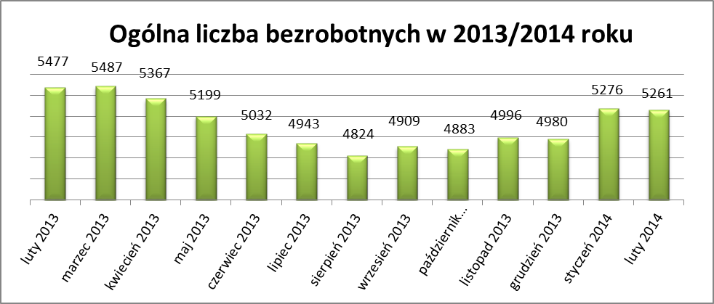

Liczba bezrobotnych zarejestrowanych w Powiatowym Urzędzie Pracy w Kędzierzynie-Koźlu, w dniu 28 lutego 2014r. wynosiła 5261 osób i była niższa w ujęciu miesięcznym o 15 osób oraz niższa w ujęciu rocznym o 216 osób.
Odnotowano spadek osób bezrobotnych z gminy Reńska Wieś (o 13 osób) oraz gminy Polska Cerekiew (o 9 osób). Największy wzrost osób bezrobotnych natomiast odnotowano w gminie Kędzierzyn-Koźle (o 10osób).

Tabela nr 1b - Bezrobocie na lokalnym rynku pracy z podziałem na gminy.
Miasto/Gmina | Luty 2013 |  | Styczeń 2014 |  | Luty 2014 |  | Przyrost/spadek II 2013 - II 2014 |  | Przyrost/spadek I 2014 - II 2014
Miasto/Gmina | Ogółem | Kobiety | Ogółem | Kobiety | Ogółem | Kobiety | Ogółem | Kobiety | Ogółem | Kobiety
Ogółem | 5477 | 2816 | 5276 | 2788 | 5261 | 2727 | -216 | -89 | -15 | -61
Kędzierzyn-Koźle | 3903 | 1987 | 3754 | 1924 | 3764 | 1908 | -139 | -79 | 10 | -16
Bierawa | 389 | 218 | 361 | 215 | 354 | 214 | -35 | -4 | -7 | -1
Cisek | 208 | 102 | 207 | 112 | 205 | 103 | -3 | 1 | -2 | -9
Pawłowiczki | 383 | 190 | 361 | 194 | 367 | 189 | -16 | -1 | 6 | -5
Polska Cerekiew | 253 | 140 | 252 | 145 | 243 | 131 | -10 | -9 | -9 | -14
Reńska Wieś | 341 | 179 | 341 | 198 | 328 | 182 | -13 | 3 | -13 | -16

2.Struktura bezrobotnych.

W lutym 2014r w trzech kategoriach osób będących w szczególnej sytuacji na rynku pracy w ujęciu zarówno miesięcznym jak i rocznym odnotowano wzrost osób bezrobotnych :
- powyżej 50 roku życia
- długotrwale bezrobotne
- które po odbyciu kary pozbawienia wolności nie podjęły zatrudnienia

Natomiast w następujących kategoriach w ujęciu miesięcznym i rocznym odnotowano spadek osób bezrobotnych:
- do 25 roku życia
- bez doświadczenia zawodowego
- bez kwalifikacji zawodowych

T Tabela nr 2a - Zmiany zachodzące na lokalnym rynku pracy w wybranych kategoriach bezrobotnych.

Wybrane kategorie bezrobotnych | Luty 2013 |  | Styczeń 2014 |  | Luty 2014 |  | Przyrost/spadek II 2013 - II 2014 |  | Przyrost/spadek I 2014 - II 2014
Wybrane kategorie bezrobotnych | Ogółem | Kobiety | Ogółem | Kobiety | Ogółem | Kobiety | Ogółem | Kobiety | Ogółem | Kobiety
Stan bezrobotnych na koniec m-ca | 5477 | 2816 | 5276 | 2788 | 5261 | 2727 | -216 | -89 | -15 | -61
z prawem do zasiłku | 774 | 343 | 545 | 260 | 519 | 245 | -255 | -98 | -26 | -15
zwolnione z przyczyn dot. zakładu pracy | 288 | 128 | 216 | 134 | 206 | 126 | -82 | -2 | -10 | -8
Osoby będące w szczególnej sytuacji na rynku pracy
Do 25 roku życia | 1026 | 536 | 926 | 518 | 893 | 491 | -133 | -45 | -33 | -27
Długotrwale bezrobotne | 2711 | 1602 | 2833 | 1638 | 2860 | 1625 | 149 | 23 | 27 | -13
Kobiety, które nie podjęły zatrudnienia po urodzeniu dziecka |  | 645 |  | 662 |  | 657 |  | 12 |  | -5
Powyżej 50 roku życia | 1460 | 597 | 1498 | 581 | 1531 | 583 | 71 | -16 | 33 | 2
Bez kwalifikacji zawodowych | 2120 | 1109 | 2075 | 1113 | 2067 | 1078 | -53 | -31 | -8 | -35
Bez doświadczenia zawodowego | 1336 | 751 | 1254 | 730 | 1216 | 695 | -120 | -56 | -38 | -35
Bez wykształcenia średniego | 3506 | 1541 | 3368 | 1517 | 3408 | 1505 | -98 | -36 | 40 | -12
Samotnie wychowujące co najmniej jedno dziecko do 18 roku życia | 586 | 491 | 627 | 542 | 614 | 534 | 28 | 43 | -13 | -8
Które po odbyciu kary pozbawienia wolności nie podjęły zatrudnienia | 108 | 8 | 118 | 9 | 127 | 9 | 19 | 1 | 9 | 0
Niepełnosprawni | 354 | 181 | 367 | 191 | 364 | 183 | 10 | 2 | -3 | -8
Po zakończeniu realizacji kontraktu socjalnego | 0 | 0 | 0 | 0 | 0 | 0 | 0 | 0 | 0 | 0

3.Ruch bezrobotnych .

W lutym 2014r w stosunku do miesiąca poprzedniego nastąpił spadek rejestracji (o 192 osoby) przy jednoczesnym wzroście liczby wyłączeń z ewidencji (o 119 osób) .

Spowodowało to ,że na wyższym niż w poprzednim miesiącu ukształtował się wskaźnik płynności rynku pracy , liczony jako stosunek liczby bezrobotnych podejmujących pracę do liczby nowo zarejestrowanych. W lutym 2014r. wyniósł on tylko 45,2 % gdy w styczniu 2014r. 31,5%.

Tabela nr 3a – Napływ i odpływ bezrobotnych.

Napływ i odpływ bezrobotnych w 2014r. | Styczeń 2014 | Luty 2014 | Przyrost/spadek | Narastająco w 2014r.
NAPŁYW (rejestracje)

Ogółem | 632 | 440 | -192 | 1072
Kobiety | 285 | 181 | -104 | 466
ODPŁYW (wyłączenia)

Ogółem | 336 | 455 | 119 | 791
Kobiety | 179 | 242 | 63 | 421
w tym podjęcia pracy | 199 | 199 | - | 398

W lutym 2014r najwięcej osób zarejestrowało się z następujących branż :
- Przetwórstwo przemysłowe – 67 osób
- Handel hurtowy i detaliczny, naprawy pojazdów samochodowych włączając motocykle
– 61 osób
- Budownictwo – 43 osoby

Tylko w trzech branżach liczba osób rejestrujących jest większa niż w poprzednim miesiącu.
Są to branże:
- Działalność w zakresie usług administrowania i działalność wspierająca
- Rolnictwo, leśnictwo, łowiectwo i rybactwo
- Dostawa wody i gospodarowanie ściekami i odpadami oraz działalność związana z rekultywacją

Natomiast aż w 15 branżach liczba osób rejestrujących jest mniejsza niż w poprzednim miesiącu . Największy spadek odnotowano w transporcie co może być spowodowane skutkami wyjątkowo łagodnej zimy (o 30 osób mniej ).

Tabela nr 3b – Bezrobotni rejestrujący się wg rodzaju działalności ostatniego miejsca pracy.

Sekcja PKD | Bezrobotni rejestrujący się  w styczniu 2014r. | Bezrobotni rejestrujący się  w lutym 2014r. | Przyrost/spadek
Przetwórstwo przemysłowe | 74 | 67 | -7
Handel hurtowy i detaliczny, naprawy pojazdów samochodowych włączając motocykle | 80 | 61 | -19
Budownictwo | 73 | 43 | -30
Działalność w zakresie usług administrowania i działalność wspierająca | 19 | 25 | 6
Administracja publiczna i obrona narodowa; obowiązkowe zabezpieczenia społeczne | 42 | 20 | -22
Działalność związana z zakwaterowaniem i usługami gastronomicznymi | 19 | 19 | 0
Pozostała działalność usługowa | 25 | 16 | -9
Działalność profesjonalna, naukowa i techniczna | 15 | 11 | -4
Transport i gospodarka magazynowa | 18 | 8 | -10
Rolnictwo, leśnictwo, łowiectwo i rybactwo | 6 | 8 | 2
Edukacja | 16 | 4 | -12
Opieka zdrowia i pomoc społeczna | 15 | 4 | -11
Dostawa wody i gospodarowanie ściekami i odpadami  oraz działalność związana z rekultywacją | 2 | 3 | 1
Działalność związana z obsługą rynku nieruchomości | 7 | 2 | -5
Wytwarzanie i zaopatrywanie w energię elektryczną, gaz, parę wodną, gorącą wodę i powietrze do układów klimatyzacyjnych | 3 | 2 | -1
Działalność finansowa i ubezpieczeniowa | 8 | 1 | -7
Działalność związana z kulturą , rozrywką i rekreacją | 7 | 1 | -6
Informacja i komunikacja | 4 | 0 | -4
Górnictwo i wydobywanie | 1 | 0 | -1
Gospodarstwo domowe pracowników zatrudniające; gospodarstwa domowe produkujące wyroby i świadczące usługi na własne potrzeby | 0 | 0 | 0
Organizacje i zespoły eksterytorialne | 0 | 0 | 0

Branże , w których liczba rejestrujących się bezrobotnych | Luty 2014r
rośnie | 3
bez zmian | 3
spada | 15

Najwięcej osób zarejestrowanych w miesiącu lutym 2014r. to osoby nie posiadające żadnego zawodu oraz specjalności ( 66 osób ) a także sprzedawcy ( 37 osób ) oraz ślusarze ( 17 osób).

Tabela nr 3c – Bezrobotni rejestrujący się wg zawodu i specjalności

Zawody i specjalności |  | Liczba osób rejestrujących się w lutym 2014 r.
Nazwa | Kod | Liczba osób rejestrujących się w lutym 2014 r.
Sprzedawca | 522301 | 37
Ślusarz | 722204 | 17
Murarz | 711202 | 12
Robotnik budowlany | 931301 | 12
Kucharz małej gastronomii | 512002 | 11
Magazynier | 432103 | 9
Robotnik gospodarczy | 515303 | 9
Sprzątaczka biurowa | 911207 | 7
.

4.Oferty pracy .

W lutym 2014r. do Powiatowego Urzędu Pracy w Kędzierzynie-Koźlu zgłoszono 244 oferty pracy ,
w ujęciu miesięcznym o 10 ofert pracy mniej oraz w ujęciu rocznym o 69 ofert pracy więcej .

Zgłoszone oferty pracy dotyczyły między innymi:
- 145 – miejsc pracy subsydiowanej, tj. 59,4% wszystkich ofert
- 99 – miejsc pracy niesubsydiowanej, tj. 40,6 % wszystkich ofert

Oferty pracy pochodziły z następujących sektorów:
- 1 - z sektora niepublicznego, tj. 0,4 % wszystkich ofert
- 243 - z sektora publicznego, tj. 99,6 % wszystkich ofert

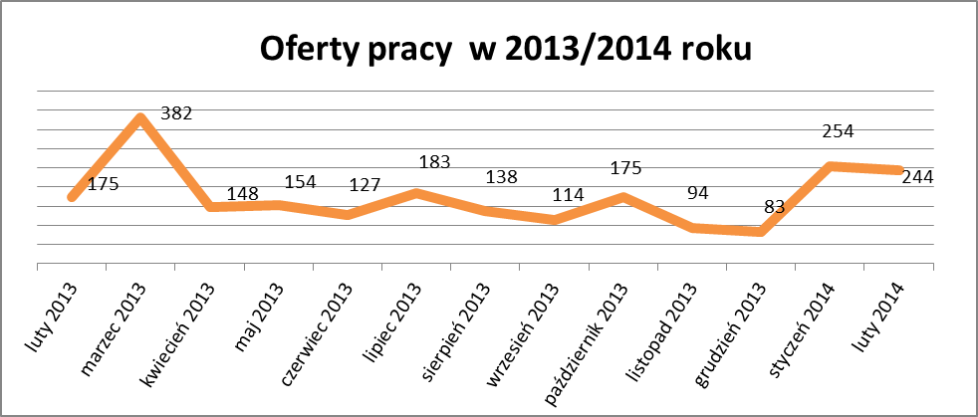

W lutym 2014r. najwięcej ofert pracy zgłoszono w następujących branżach:
- Działalność profesjonalna, naukowa i techniczna ( tak- tyle samo jak w poprzednim miesiącu )
- Działalność finansowa i ubezpieczeniowa
- Przetwórstwo przemysłowe

Tabela nr 4 – Oferty pracy

Sekcja PKD | Oferty pracy  w lutym 2014  (ilość stanowisk) | Oferty pracy  narastająco  w 2014r.
Działalność profesjonalna, naukowa i techniczna | 26 | 75
Działalność finansowa i ubezpieczeniowa | 21 | 31
Przetwórstwo przemysłowe | 15 | 29
Handel hurtowy i detaliczny, naprawy pojazdów samochodowych włączając motocykle | 12 | 31
Transport i gospodarka magazynowa | 10 | 34
Budownictwo | 8 | 20
Edukacja | 5 | 6
Pozostała działalność usługowa | 3 | 4
Działalność związana z zakwaterowaniem i usługami gastronomicznymi | 2 | 7
Opieka zdrowia i pomoc społeczna | 2 | 5
Górnictwo i wydobywanie | - | 12
Działalność w zakresie usług administrowania i działalność wspierająca | - | 5
Dostawa wody i gospodarowanie ściekami i odpadami  oraz działalność związana z rekultywacją | - | 4
Administracja publiczna i obrona narodowa; obowiązkowe zabezpieczenia społeczne | - | 1
Działalność związana z kulturą , rozrywką i rekreacją | - | 1
Działalność związana z obsługą rynku nieruchomości | - | 1
Rolnictwo, leśnictwo, łowiectwo i rybactwo | - | -
Informacja i komunikacja | - | -
Wytwarzanie i zaopatrywanie w energię elektryczną, gaz, parę wodną, gorącą wodę i powietrze do układów klimatyzacyjnych | - | -
Gospodarstwo domowe pracowników zatrudniające; gospodarstwa domowe produkujące wyroby i świadczące usługi na własne potrzeby | - | -
Organizacje i zespoły eksterytorialne | - | -

